# Richtlinie des Rates [82/242/EWG](http://eur-lex.europa.eu/legal-content/DE/TXT/PDF/?uri=CELEX:31982L0242&from=DE) vom 31. März 1982 zur Angleichung der Rechtsvorschriften der Mitgliedstaaten über die Methoden zur Kontrolle der biologischen Abbaubarkeit nichtionischer grenzflächenaktiver Substanzen und zur Änderung der Richtlinie 73/404/EWG

***Die Richtlinie wird ab dem 8.10.2005 aufgehoben. Ersetzt durch VO 648/2004 über Detergenzien.***

**Inhalt:**

Richtlinie des Rates 82/242/EWG 1

Artikel 1 2

Artikel 2 2

Artikel 3 2

Artikel 4 2

Artikel 5 2

Artikel 6 3

Artikel 7 4

Anhang: Bestimmung der biologischen Abbaubarkeit nichtionischer Grenzflächenaktiver Substanzen Referenzmethoden (Bestätigungstest) 5

Kapitel 1 5

Kapitel 2 Vorbehandlung des Analysenmaterials 6

Kapitel 3: Bestimmung nichtionischer grenzflächenaktiver Substanzen beim Test der biologischen Abbaubarkeit 9

**Der Rat der Europäischen Gemeinschaften -**

gestützt auf den Vertrag zur Gründung der Europäischen Wirtschaftsgemeinschaft, insbesondere auf Artikel 100,

auf Vorschlag der Kommission[1],

nach Stellungnahme des Europäischen Parlaments[2],

nach Stellungnahme des Wirtschafts- und Sozialausschusses[3],

in Erwägung nachstehender Gründe:

Die in den verschiedenen Mitgliedstaaten geltenden Kontrollmethoden verfolgen zwar alle das gleiche Ziel, weisen jedoch Unterschiede auf, die Auswirkungen auf das Funktionieren des Gemeinsamen Marktes haben.

Artikel 4 der Richtlinie 73/404/EWG des Rates vom 22. November 1973 zur Angleichung der Rechtsvorschriften der Mitgliedstaaten über Detergentien[4] sieht den Erlaß von Richtlinien zur Festlegung von Kontrollmethoden sowie von geeigneten Toleranzen zum Zweck der Feststellung vor, ob die dort festgelegten Anforderungen erfüllt sind. Außerdem wurden durch die Richtlinie 73/405/EWG des Rates vom 22. November 1973 zur Angleichung der Rechtsvorschriften der Mitgliedstaaten über die Methoden zur Kontrolle der biologischen Abbaubarkeit anionischer grenzflächenaktiver Substanzen[5] entsprechende Methoden und Toleranzen für anionische grenzflächenaktive Substanzen festgelegt.

Damit die Mitgliedstaaten die biologische Abbaubarkeit der nichtionischen grenzflächenaktiven Substanzen messen können, empfiehlt es sich, die in einigen Mitgliedstaaten zu diesem Zweck bereits angewandten Kontrollmethoden heranzuziehen. In Streitfällen muß die Kontrolle der biologischen Abbaubarkeit hingegen nach einer gemeinsamen Referenzmethode durchgeführt werden.

Im Hinblick auf die Angleichung der Rechtsvorschriften der Mitgliedstaaten über Detergentien (Wasch- und Reinigungsmittel) sollten, wie in Artikel 4 der Richtlinie 73/404/EWG vorgesehen ist, geeignete Toleranzen für die Messung der biologischen Abbaubarkeit vorgesehen werden, und zwar zur Absicherung gegen die Unsicherheit der Kontrollmethoden, die zu Ablehnungsbescheiden mit erheblichen wirtschaftlichen Konsequenzen führen können. Ein Ablehnungsbescheid darf also nur ergehen, wenn ein in Artikel 2 genanntes Verfahren ergibt, daß die biologische Abbaubarkeit unter 80 % liegt.

Kleine Mengen nichtionischer grenzflächenaktiver Substanzen mit niedriger biologischer Abbaubarkeit müssen vorläufig zu technischen Zwecken und zur Vermeidung anderer, nicht wünschenswerter Auswirkungen auf Hygiene und Umwelt verwendet werden. Es wird allerdings notwendig sein, die Möglichkeit vorzusehen, die Verwendung dieser in geringerem Masse biologisch abbaubaren grenzflächenaktiven Substanzen im Lichte des technischen Fortschritts zu überprüfen.

Der technische Fortschritt macht eine rasche Anpassung der technischen Vorschriften der Richtlinien über Wasch- und Reinigungsmittel erforderlich. Um die Durchführung der hierfür notwendigen Maßnahmen zu erleichtern, muß ein Verfahren eingeführt werden, das eine enge Zusammenarbeit zwischen den Mitgliedstaaten und der Kommission im Rahmen eines „Ausschusses für die Anpassung der Richtlinien über die Beseitigung der technischen Handelshemmnisse bei Wasch- und Reinigungsmitteln an den technischen Fortschritt" vorsieht -

**hat folgende Richtlinie erlassen:**

## Artikel 1

Diese Richtlinie betrifft die Methoden zur Kontrolle der biologischen Abbaubarkeit nichtionischer grenzflächenaktiver Substanzen (Tenside) in Detergentien (Wasch- und Reinigungsmitteln) im Sinne von Artikel 1 der Richtlinie 73/404/EWG.

## Artikel 2

Gemäß Artikel 4 der Richtlinie 73/404/EWG untersagen die Mitgliedstaaten das Inverkehrbringen und die Verwendung derjenigen Wasch- und Reinigungsmittel in ihrem Hoheitsgebiet, bei denen die Messung der biologischen Abbaubarkeit der in ihnen enthaltenen nichtionischen grenzflächenaktiven Substanzen einen Satz von weniger als 80 % ergibt. Diese Messung wird nach einem der folgenden Verfahren durchgeführt: - der ÖCD-Methode, veröffentlicht im technischen Bericht der ÖCD vom 11. Juni 1976, "Vorgeschlagene Methode zur Bestimmung der biologischen Abbaubarkeit grenzflächenaktiver Stoffe in synthetischen Wasch- und Reinigungsmitteln";

- der in Deutschland geltenden Methode, festgelegt durch die Verordnung über die Abbaubarkeit anionischer und nichtionischer grenzflächenaktiver Stoffe in Wasch- und Reinigungsmitteln vom 30. Januar 1977, die im Bundesgesetzblatt 1977, Teil I, Seite 244, veröffentlicht worden ist, in der Fassung der Verordnung zur Änderung dieser Verordnung vom 18. Juni 1980, die im Bundesgesetzblatt 1980, Teil I, Seite 706, veröffentlicht worden ist;

- der in Frankreich geltenden Methode, genehmigt durch den Erlaß vom 28. Dezember 1977, der im Journal Officiel de la République Française vom 18. Januar 1978 veröffentlicht worden ist, und der Versuchsnorm T. 73.270, März 1974, herausgegeben von der Association Française de Normalisation (AFNOR);

- der im Vereinigten Königreich unter der Bezeichnung „Porous Pot Test" geltenden Methode, die im technischen Bericht Nr. 70 (1978) des Water Research Centre beschrieben ist.

## Artikel 3

Im Rahmen des Verfahrens des Artikels 5 Absatz 2 der Richtlinie 73/404/EWG wird das Gutachten des Laboratoriums bei nichtionischen grenzflächenaktiven Substanzen anhand der im Anhang zu dieser Richtlinie beschriebenen Referenzmethode ("Bestätigungstest") erstellt.

## Artikel 4

Die Änderungen, die zur Anpassung des Anhangs an den technischen Fortschritt notwendig sind, werden nach dem Verfahren des Artikels 7b der Richtlinie 73/404/EWG erlassen.

## Artikel 5

In die Richtlinie des Rates 73/404/EWG werden folgende Artikel eingefügt:

"Artikel 2a

(1) Bis zum 31. März 1986

a) können die Mitgliedstaaten schwachschäumende Additionsprodukte von Alkenoxiden mit Substanzen wie Alkoholen, Alkylphenolen, Glykolen, Polyolen, Fettsäuren, Amiden oder Aminen, soweit sie in Reinigungsmitteln für die maschinelle Geschirrspülung verwendet werden, von den Anforderungen des Artikels 2 Absatz 1 ausnehmen;

b) gilt Artikel 2 Absatz 1 nicht für alkaliresistente endständig blockierte Alkyl- und Alkylarylpolyglykolether sowie für die unter Buchstabe a) genannten Arten von Substanzen, soweit sie in Reinigungsmitteln für die Nahrungsmittel- und Getränkeindustrie und für die metallverarbeitende Industrie verwendet werden.

(2) Absatz 1 findet auf die vorgenannten nichtionischen grenzflächenaktiven Substanzen, die nach dem 30. September 1983 in Verkehr gebracht werden, nur dann Anwendung, wenn ihre biologische Abbaubarkeit größer ist als diejenige der für den gleichen Verwendungszweck bereits existierenden Produkte.

(3) Die Verwendung der in den Absätzen 1 und 2 genannten nichtionischen grenzflächenaktiven Substanzen, für die vorübergehend Ausnahmen vorgesehen sind, darf unter normalen Verwendungsbedingungen die Gesundheit von Mensch oder Tier nicht gefährden.

Artikel 7a

(1) Es wird ein Ausschuß für die Anpassung der Richtlinien über die Beseitigung der technischen Handelshemmnisse bei Wasch- und Reinigungsmitteln an den technischen Fortschritt - im folgenden "Ausschuß" genannt - eingesetzt, der aus Vertretern der Mitgliedstaaten besteht und in dem ein Vertreter der Kommission den Vorsitz führt.

(2) Der Ausschuß gibt sich eine Geschäftsordnung.

Artikel 7b

(1) Wird auf das in diesem Artikel festgelegte Verfahren Bezug genommen, so befaßt der Vorsitzende den Ausschuß von sich aus oder auf Antrag des Vertreters eines Mitgliedstaats.

(2) Der Vertreter der Kommission unterbreitet dem Ausschuß einen Entwurf der zu treffenden Maßnahmen. Der Ausschuß nimmt zu diesem Entwurf innerhalb einer Frist Stellung, die der Vorsitzende nach Maßgabe der Dringlichkeit der betreffenden Frage bestimmen kann. Die Stellungnahme des Ausschusses kommt mit qualifizierter Mehrheit gemäß Artikel 148 Absatz 2 des Vertrages zustande.

Der Vorsitzende nimmt an der Abstimmung nicht teil.

(3)

a) Die Kommission trifft die in Aussicht genommenen Maßnahmen, wenn sie der Stellungnahme des Ausschusses entsprechen.

b) Entsprechen die in Aussicht genommenen Maßnahmen nicht der Stellungnahme des Ausschusses oder ist keine Stellungnahme ergangen, so schlägt die Kommission dem Rat unverzüglich die zu treffenden Maßnahmen vor. Der Rat beschließt mit qualifizierter Mehrheit.

c) Hat der Rat nach Ablauf einer Frist von drei Monaten, nachdem ihm der Vorschlag übermittelt worden ist, keinen Beschluß gefasst, so werden die vorgeschlagenen Maßnahmen von der Kommission getroffen.

Artikel 7c

(1) Nach dem Verfahren des Artikels 7b werden

- die Hinweise auf die Kontrollmethoden in den in Artikel 4 genannten Richtlinien erforderlichenfalls durch andere Hinweise auf in anderen Mitgliedstaaten eingeführte Kontrollmethoden auf den neuesten Stand gebracht oder ergänzt;

- die Referenzmethoden (Bestätigungstests) in den Anhängen zu den in Artikel 4 genannten Richtlinien zum Zweck ihrer Anpassung an den technischen Fortschritt geändert.

(2) Diese Anpassungen dürfen nicht zur Folge haben, daß die bereits gemäß Artikel 4 niedergelegten Anforderungen an die biologische Abbaubarkeit grenzflächenaktiver Substanzen ungünstig beeinflußt werden."

## Artikel 6

(1) Die Mitgliedstaaten erlassen die erforderlichen Rechtsvorschriften, um dieser Richtlinie binnen achtzehn Monaten nach ihrer Bekanntgabe nachzukommen, und setzen die Kommission hiervon unverzüglich in Kenntnis.

(2) Die Mitgliedstaaten teilen der Kommission den Wortlaut der innerstaatlichen Rechtsvorschriften mit, die sie auf dem unter diese Richtlinie fallenden Gebiet erlassen.

## Artikel 7

Diese Richtlinie ist an die Mitgliedstaaten gerichtet.

## Anhang: Bestimmung der biologischen Abbaubarkeit nichtionischer Grenzflächenaktiver Substanzen Referenzmethoden (Bestätigungstest)

### Kapitel 1

1.1. Begriffsbestimmung

Nichtionische grenzflächenaktive Substanzen (Tenside) im Sinne dieser Richtlinie sind Verbindungen, die nach Durchgang durch einen Kationen- und Anionenaustauscher nach der in Kapitel 3 beschriebenen Analysenvorschrift als bismutaktive Substanz. (BiAS) bestimmt werden.

1.2. Erforderliche Ausrüstung

Die Messung erfolgt unter Verwendung einer Belebtschlammanlage, die in Abbildung 1 schematisch und in Abbildung 2 ausführlicher dargestellt ist.

Die Ausrüstung besteht aus einem Vorratsgefäß A für synthetisches Abwasser ; einer Dosierpumpe B, einem Belüftungsgefäß C, einem Absetzgefäß D, einer Druckluftpumpe (Mammutpumpe) E für den Belebtschlammrücklauf und einem Sammelgefäß F für das ablaufende behandelte Abwasser.

Die Gefäße A und F müssen aus Glas oder geeignetem Kunststoff bestehen und mindestens 24 Liter fassen. Die Pumpe B muß einen gleichmäßigen Zufluß des synthetischen Abwassers zum Belüftungsgefäß gewährleisten; im normalen Betrieb muß dieses Gefäß 3 Liter Abwasser fassen können. Im Gefäß C ist in der Spitze des konisch geformten Gefäßbodens eine Glasfilterfritte G zur Belüftung aufgehängt. Die durch die Fritte eingeblasene Luft muß mit einem Mengenmeßgerät H gemessen werden.

1.3. Synthetisches Abwasser

Zur Durchführung des Tests ist ein synthetisches Abwasser zu verwenden. Hierzu werden pro Liter Trinkwasser gelöst:

160 mg Pepton, 110 mg Fleischextrakt, 30 mg Harnstoff CO(NH2)2, 7 mg Natriumchlorid NaCl, 4 mg Calciumchlorid CaCl2 **.** 2 H2O, 2 mg Magnesiumsulfat MgSO4 **.** 7 H2O, 28 mg Dikaliumhydrogenphosphat K2HPO4 und 10 ± 1 mg BiAS.

Die BiAS wird aus dem zu prüfenden Produkt mittels der in Kapitel 2 angegebenen Methode extrahiert. Das synthetische Abwasser wird täglich frisch hergestellt.

1.4. Herstellung der Proben

1.4.1. Reine grenzflächenaktive Substanzen können ohne Vorbehandlung getestet werden. Zur Herstellung des synthetischen Abwassers (1.3) muß der Gehalt an BiAS bestimmt werden.

1.4.2. Bei konfektionierten Wasch- und Reinigungsmitteln wird der Gehalt an BiAS, MBAS und Seife ermittelt. Es wird eine alkoholische Extraktion und dann eine Abtrennung der BiAS durchgeführt (siehe Kapitel 2). Der Gehalt des Extrakts an BiAS muß zur Herstellung des synthetischen Abwassers bekannt sein.

1.5. Betrieb der Prüfeinrichtung

Zu Beginn des Tests werden das Belüftungsgefäß C sowie das Absetzgefäß D mit synthetischem Abwasser gefüllt. Das Absetzgefäß D wird in der Höhe so fixiert, daß das Belüftungsgefäß C 3 l aufnimmt. Die Impfung erfolgt mit 3 ml eines Kläranlagenablaufs guter Qualität, der frisch dem Ablauf einer biologischen Kläranlage für vorwiegend häusliches Abwasser entnommen wird. Die Ablaufprobe muß von der Entnahme bis zur Verwendung aerob gehalten werden. Dann sind die Luftzufuhr G, die Druckluftpumpe E und die Dosierpumpe B einzuschalten. Der Zulauf des synthetischen Abwassers in das Belüftungsgefäß C muß 1 Liter je Stunde betragen, was einer durchschnittlichen Aufenthaltszeit von 3 Stunden entspricht.

Die Luftzufuhr ist so einzustellen, daß der Inhalt des Belüftungsgefäßes C ständig in Suspension verbleibt und ein Mindestgehalt an gelöstem Sauerstoff von 2 mg/l aufrechterhalten wird. Schaumbildung ist durch geeignete Mittel zu verhindern. Jedoch dürfen keine Entschäumer verwendet werden, die eine hemmende Wirkung auf den Belebtschlamm ausüben oder BiAS enthalten. Die Pumpe E muß so eingestellt sein, daß stets ein gleichmäßiger Rücklauf von Belebtschlamm aus dem Absetzgefäß D zum Belüftungsgefäß C erfolgt. Der im oberen Teil des Belüftungsgefäßes C, am Boden des Absetzgefäßes D oder in der Rücklaufleitung sich ansammelnde Schlamm muß mindestens einmal täglich durch Bürsten oder durch andere geeignete Mittel in den Umlauf zurückgebracht werden. Wenn der Schlamm sich nicht absetzt, kann sein Absetz- und Eindickverhalten durch gegebenenfalls wiederholte Zugabe von je 2 ml einer 5%igen Eisen(III)chloridlösung verbessert werden.

Das aus dem Absetzgefäß D abfließende Wasser wird in dem Sammelgefäß F während 24 Stunden aufgefangen ; nach Ablauf dieser Zeit wird nach gründlichem Durchmischen die Probe entnommen. Anschließend ist das Sammelgefäß F sorgfältig zu reinigen.

1.6. Überwachung der Meßanordnung

Der Gehalt des synthetischen Abwassers an BiAS (in mg/l) wird unmittelbar vor dem Gebrauch bestimmt.

Der Gehalt an BiAS (in mg/l) des im Sammelgefäß F während 24 Stunden aufgefangenen Ablaufs wird analytisch nach derselben Methode unmittelbar nach der Probenahme bestimmt ; ist dies nicht möglich, muß die Probe konserviert werden (vorzugsweise durch Einfrieren). Die Konzentration ist auf 0,1 mg/l BiAS genau zu bestimmen.

Zur Überwachung des einwandfreien Betriebs der Meßanordnung wird zweimal wöchentlich der chemische Sauerstoffbedarf (CSB) oder der gelöste organische Kohlenstoff (DOC) des glasfasergefilterten Abwassers im Sammelgefäß F und des gefilterten synthetischen Abwassers im Vorratsgefäß A gemessen.

Nach Erreichen eines pro Tag nahezu gleichbleibenden biologischen Abbaus der BiAS, d.h. nach Ende der Einarbeitungszeit gemäß Abbildung 3, sollte die Verringerung des CSB oder DOC weitgehend stetig verlaufen.

Die Belebtschlammtrockensubstanz in g/l im Belüftungsgefäß ist zweimal wöchentlich zu ermitteln. Ist sie größer als 2,5 g/l, so ist der Überschuß an Belebtschlamm zu entfernen.

Der Abbaubarkeitstest ist bei annähernd gleichbleibender Raumtemperatur im Bereich zwischen 292 K und 297 K (19 bis 24 ºC) durchzuführen.

1.7. Berechnung der biologischen Abbaubarkeit

Der biologische Abbau der BiAS in Prozenten ist täglich aus dem Gehalt an BiAS in mg/l des synthetischen Abwassers und des im Sammelgefäß F gesammelten Ablaufs zu errechnen.

Die errechneten Abbauwerte werden entsprechend Abbildung 3 graphisch dargestellt.

Für die Errechnung der biologischen Abbauwerte der BiAS ist das arithmetische Mittel aus den Abbauwerten in Prozenten zu bilden, die nach dem Ende der Einarbeitungszeit an 21 aufeinanderfolgenden Tagen bei gleichbleibendem Abbau in störungsfreiem Betrieb ermittelt wurden. In keinem Fall soll die Einarbeitungszeit länger als 6 Wochen dauern.

Die täglichen biologischen Abbauwerte werden bis auf 0,1 % genau berechnet; das Endergebnis ist jedoch auf ganze Zahlen auf- bzw. abzurunden.

In manchen Fällen kann die Häufigkeit der Bestimmungen beschränkt werden, jedoch sind zur Ermittlung des Mittelwerts die Ergebnisse von wenigstens 14 Tagesprobenahmen zugrunde zu legen, die auf den auf die Einarbeitungszeit folgenden Zeitraum von 21 Tagen zu verteilen sind.

### Kapitel 2 Vorbehandlung des Analysenmaterials

2.1. Vorbemerkungen

2.1.1. Behandlung der Proben

In Bezug auf die Behandlung von nichtionischen grenzflächenaktiven Stoffen und von Wasch- und Reinigungsmitteln zur Bestimmung der biologischen Abbaubarkeit durch den Bestätigungstest ist wie folgt zu verfahren:

|  |  |
| --- | --- |
| Produkte | Behandlung |
| Nichtionische Tenside | Keine |
| Wasch- und Reinigungsmittel | Alkoholische Extraktionen mit anschließender Isolierung der nichtionischen Tenside durch Ionenaustausch |

Zweck der Extraktion ist die Entfernung unlöslicher und anorganischer Bestandteile des kommerziellen Produkts, die den Test der biologischen Abbaubarkeit stören könnten.

2.1.2. Ionenaustauscherverfahren

Zur korrekten Durchführung des Tests der biologischen Abbaubarkeit ist die Isolierung und Abtrennung der nichtionischen Tenside von Seife, anionischen und kationischen Tensiden erforderlich.

Dieses Ergebnis wird durch ein Ionenaustauscherverfahren mittels eines makroporösen Austauscherharzes und geeigneter Elutionsmittel für fraktionelle Elution erzielt. Auf diese Weise werden Seife, anionische und nichtionische Tenside in einem einzigen Arbeitsgang isoliert.

2.1.3. Analytische Kontrolle

Die Konzentration an anionischen und nichtionischen Tensiden in dem Wasch- und Reinigungsmittel wird nach Homogenisieren nach den MBAS- und BiAS-Analysenverfahren bestimmt. Der Seifengehalt wird mittels einer geeigneten Analysenmethode bestimmt.

Diese Analyse des Produkts ist zur Berechnung der Mengen erforderlich, die zur Herstellung der Fraktionen für den Test der biologischen Abbaubarkeit erforderlich sind.

Eine quantitative Extraktion ist nicht erforderlich; doch sollten mindestens 80 % der nichtionischen Tenside extrahiert werden. In der Regel werden 90 % und mehr erhalten.

2.2. Prinzip

Aus der homogenen Probe (Pulver, Pasten und vorher getrocknete Flüssigkeiten) wird ein Ethanolextrakt gewonnen, der die Tenside, die Seife und andere alkohollösliche Bestandteile der Wasch- und Reinigungsmittel-Probe enthält.

Der Ethanolextrakt wird zur Trockne verdampft, in Isopropanol-Wasser-Gemisch gelöst und diese Lösung durch eine auf 323 K (50 ºC) erhitzte Austauscherkombination aus stark saurem Kationenaustauscher und makroporösem Anionenaustauscher gegeben. Diese Temperatur ist erforderlich, um die Fällung von Fettsäuren in sauren Medien zu vermeiden.

Nach Eindampfen des Ablaufs erhält man die nichtionischen Tenside. Kationische Tenside, die den Abbaubarkeitstest und das Analysenverfahren stören könnten, werden durch den über dem Anionenaustauscher eingesetzten Kationenaustauscher eliminiert.

2.3. Chemikalien und Geräte

2.3.1. Entsalztes Wasser

2.3.2. Ethanol, 95 Vol.-% C2H5OH (zulässig als Vergällungsmittel: Methylethylketon oder Methanol)

2.3.3. Isopropanol-Wasser-Gemisch (50/50 v/v):

50 Volumenteile Isopropanol (CH3CHOH-CH3) auf

50 Volumenteile Wasser (2.3.1)

2.3.4. Ammoniumhydrogencarbonatlösung (60/40 v/v):

0,3 Mol NH4HCO3 in 1000 ml Isopropanol-Wasser-Gemisch aus 60 Volumenteilen Isopropanol und 40 Volumenteilen Wasser (2.3.1)

2.3.5. Kationenaustauscher (KAT), stark sauer, alkoholfest (50 - 100 mesh)

2.3.6. Anionenaustauscher (AAT) makroporös, Merck Levatit MP 7080 /70-150 mesh) oder gleichwertig

2.3.7. Salzsäure 10 Gew.-% HCl

2.3.8. Rundkolben mit konischem Schliff und Rückflußkühler, Inhalt 2000 ml

2.3.9. Nutsche (heizbar) für Papierfilter, Durchmesser 90 mm

2.3.10. Saugflasche, 2000 ml

2.3.11. Austauschersäule mit Heizmantel und Hahn; Durchmesser des Innenrohres 60 mm, Höhe 450 mm (Abbildung 4)

2.3.12. Wasserbad

2.3.13. Vakuumtrockenschrank

2.3.14. Thermostat

2.3.15. Rotationsverdampfer

2.4. Herstellung des Extrakts und Abtrennung der nichtionischen Tenside

2.4.1. Herstellung des Extrakts

Für den Abbaubarkeitstest sind etwa 25 g BiAS als grenzflächenaktive Substanz erforderlich.

Bei der Herstellung der Extrakte für die Abbaubarkeitstests soll die einzusetzende Produktmenge auf höchstens 2 000 g beschränkt bleiben. Es kann daher nötig werden, die Aufarbeitung zweimal oder öfter durchzuführen, um die für den Abbaubarkeitstest genügende Menge zu erhalten.

Erfahrungsgemäß ist die chargenweise Gewinnung der Extrakte arbeitstechnisch vorteilhafter als das Arbeiten in größerem Maßstab.

2.4.2. Abtrennung der alkohollöslichen Bestandteile

Nach Eintragen von 250 g des zu untersuchenden Wasch- und Reinigungsmittels in 1 250 ml Ethanol wird das Gemisch 1 Stunde unter Rühren und Rückfluß zum Sieden erhitzt. Die heiße alkoholische Lösung wird über eine auf 323 K (50 ºC) aufgeheizte Nutsche mit einem grobporigen Filter gegeben und rasch abgesaugt. Anschließend spült man Kolben und Nutsche mit rund 200 ml heißem Ethanol nach. Filtrat und Spülalkohol werden in einer leeren Saugflasche aufgefangen.

Bei pastösen und flüssigen Produkten wägt man soviel ein, daß nicht mehr als 25 g anionisches Tensid und 35 g Seife vorliegen. Diese Einwaage wird zur Trockne gebracht. Der Rückstand wird in 500 ml Ethanol gelöst ; dann wird wie vorstehend beschrieben verfahren.

Hat ein pulverförmiges Wasch- und Reinigungsmittel eine deutlich geringere Schüttwichte (Das ethanolische Filtrat wird - vorzugsweise mittels eines Rotationsverdampfers - zur Trockne eingedampft. Wird eine größere Extraktmenge benötigt, so wird das Verfahren wiederholt. Der Rückstand wird in 5 000 ml Isopropanol-Wasser-Gemisch gelöst.

2.4.3. Vorbereitung der Ionenaustauschersäulen

*Kationenaustauschersäule*

600 ml KAT (2.3.5) werden in ein 3 000-ml-Becherglas gegeben und darin mit 2 000 ml Salzsäure (2.3.7) übergossen. Man läßt mindestens 2 Stunden unter gelegentlichem Umrühren stehen, sodann dekantiert man die Säure und spült den KAT mit entsalztem Wasser in die Säule (2.3.11) ein, in die man zuvor einen Glaswollebausch eingelegt hat. Die Säule wird mit entsalztem Wasser bei einer Durchlaufgeschwindigkeit von 10 bis 30 ml/min bis zur Chloridfreiheit gewaschen. Anschließend verdrängt man das Wasser mit 2 000 ml Isopropanol-Wasser-Gemisch (2.3.3) ebenfalls bei einer Durchflußgeschwindigkeit von 10 bis 30 ml/min. Damit ist die KAT-Säule betriebsbereit.

*Anionenaustauschersäule*

600 ml AAT (2.3.6) werden in ein Becherglas gegeben und darin mit 2 000 ml entsalztem Wasser vollständig übergossen. Dann läßt man den Austauscher mindestens 2 Stunden lang quellen. Anschließend spült man den AAT mit entsalztem Wasser in die Säule, in die zuvor ebenfalls ein Glaswollebausch eingebracht wurde.

Die Säule wird mit 0,3 M Ammoniumhydrogencarbonatlösung (2.3.4) bis zur Chloridfreiheit gewaschen ; hierzu werden etwa 5 000 ml Lösung benötigt. Anschließend wird mit 2 000 ml entsalztem Wasser nachgewaschen, sodann wird das Wasser mit 2 000 ml Isopropanol-Wasser-Gemisch (2.3.3) mit einer Durchflußgeschwindigkeit von 10 bis 30 ml/min verdrängt. Die AAT-Säule befindet sich nun in der OH-Form und ist betriebsbereit.

2.4.4. Verfahren des Ionenaustauschs

Man verbindet beide Austauschersäulen derart miteinander, daß sich die KAT-Säule vor der AAT-Säule befindet. Unter Verwendung eines Thermostaten werden die Austauschersäulen auf 323 K (50 ºC) aufgeheizt. Dann werden 5 000 ml der nach 2.4.2 erhaltenen. Lösung auf 333 K (60 ºC) erwärmt und die heiße Lösung mit einer Durchlaufgeschwindigkeit von 20 ml/min durch die Säulenkombination gegeben. Anschließend wäscht man mit 1 000 ml des heißen Isopropanol-Wasser-Gemisches (2.3.3) die Säulen nach.

Zur Gewinnung der nichtionischen Tenside werden Durchlauf und Waschalkohol vereint und - vorzugsweise im Rotationsverdampfer - zur Trockne eingedampft. Der Rückstand enthält die BiAS. Entsalztes Wasser zugeben, bis ein bestimmtes Volumen erreicht ist, und den BiAS-Gehalt in der Aliquote nach 3.3 bestimmen. Diese Lösung wird als Stammlösung der nichtionischen grenzflächenaktiven Substanzen für den Test der biologischen Abbaubarkeit verwendet. Sie muß bei Temperaturen unter 278 K (5 ºC) aufbewahrt werden.

2.4.5. Regenerierung der verwendeten Austauscher

Der Kationenaustauscher wird nach Gebrauch verworfen.

Der Anionenaustauscher wird mittels Durchgabe von etwa 5 000 bis 6 000 ml Ammoniumhydrogencarbonatlösung (2.3.4) durch die Säule bei einer Durchflußgeschwindigkeit von etwa 10 ml/min regeneriert, bis das Eluat von anionischen Tensiden frei ist (Methylenblau-Test). Anschließend werden noch 2 000 ml Isopropanol-Wasser-Gemisch (2.3.3) durch den Anionenaustauscher gegeben. Danach ist der Anionenaustauscher wieder einsatzbereit.

### Kapitel 3: Bestimmung nichtionischer grenzflächenaktiver Substanzen beim Test der biologischen Abbaubarkeit

3.1. Prinzip

Grenzflächenaktive Substanzen werden konzentriert und durch Ausblasen abgetrennt. In der eingesetzten Probemenge sollte der Gehalt an nichtionischen Tensiden im Bereich zwischen 250 bis 800 g liegen.

Das abgetrennte Tensid wird in Ethylacetat gelöst.

Nach Phasentrennung und Eindampfen des Lösungsmittels werden die nichtionischen Tenside in wäßriger Lösung mit modifiziertem Dragendorffschen Reagens (KBiI4 + BaCl2 + Essigsäure) gefällt.

Der Niederschlag wird abfiltriert, mit Essigsäure gewaschen und in Ammoniumtartratlösung gelöst. Das in Lösung befindliche Bismut wird bei pH 4-5 mit Pyrrolidindithiocarbamatlösung unter Verwendung einer blanken Platinindikatorelektrode und einer Kalomel- oder Silber/Silberchlorid-Referenzelektrode potentiometrisch titriert.

Die Methode ist auf nichtionische Tenside mit 6-30 Alkylenoxidgruppen anwendbar.

Das Titrationsergebnis wird mit dem empirischen Eichfaktor 54 zur Umrechnung auf die Bezugssubstanz Nonylphenol mit 10 Molen Ethylenoxid (NP 10) multipliziert.

3.2. Chemikalien und Geräte

Alle wäßrigen Lösungen sind mit entsalztem Wasser herzustellen.

3.2.1. Reines Ethylacetat, frisch destilliert

3.2.2. Natriumhydrogencarbonat (NaHCO3) p.a.

3.2.3. Verdünnte Salzsäure (HCI) (20 ml konzentrierte Salzsäure p. a., mit Wasser auf 1000 ml auffüllen)

3.2.4. Methanol p.a., frisch destilliert, in Glasflaschen aufzubewahren

3.2.5. Bromkresolpurpur, 0,1 g in 100 ml Methanol

3.2.6. Fällungsreagenz: Das Fällungsreagenz ist eine Mischung von 2 Volumenteilen der Lösung A und 1 Volumenteil der Lösung B. Die Mischung ist in einer braunen Flasche aufzubewahren und bis zu einer Woche haltbar.

3.2.6.1. Lösung A

1,7 g Bismut(III)nitrat p. a. (BiO • NO3 • H2O) werden in 20 ml Essigsäure gelöst und mit Wasser auf 100 ml aufgefüllt. Dann werden 65 g Kaliumiodid p. a. in 200 ml Wasser gelöst. Diese beiden Lösungen werden in einem 1000-ml-Meßkolben gemischt, 200 ml Essigsäure (3.2.7) hinzugefügt und mit Wasser bis zur Marke aufgefüllt.

3.2.6.2. Lösung B

290 g Bariumchlorid (CaCl2 • 2H2O) p.a. werden in 1000 ml Wasser gelöst.

*[Red. Anmerkung: Hier steht im Original tatsächlich* ***Bariumchlorid****, obwohl in erklärenden Formel* ***Calciumchlorid*** *geschrieben steht. Welches von beiden falsch ist, ist der Redaktion nicht bekannt.]*

3.2.7. Essigsäure, 99-100%ig (Essigsäure geringerer Konzentration ist ungeeignet).

3.2.8. Ammoniumtartratlösung: 12,5 g Weinsäure p. a. und 12,4 ml Ammoniaklösung p. a. (d= 0,91g/ml) werden gemischt und mit Wasser auf 1000 ml aufgefüllt (oder eine gleiche Menge von Ammoniumtartrat p. a. verwenden).

3.2.9. Ammoniaklösung: 40 mg Ammoniaklösung p. a. (d = 0,91 g/ml) werden mit 1000 ml Wasser verdünnt.

3.2.10. Standardacetatpufferlösung: 40 g Natriumhydroxid p. a. werden in ein Becherglas gegeben, mit etwa 500 ml Wasser gelöst und abgekühlt. Dann werden 120 ml Essigsäure (3.2.7.) zugefügt. Nach gründlichem Mischen und Abkühlen wird die Lösung in einen 1000-ml-Meßkolben umgefüllt und mit Wasser bis zur Marke aufgefüllt.

3.2.11. Pyrrolidindithiocarbamatlösung (nachstehend „Carbatlösung“ genannt): Man löst 103 ml Pyrrolidindithiocarbonsäure-Natriumsalz (C5H8NNaS2 • 2H2O) in etwa 500 ml Wasser gibt 10 ml n-Amylalkohol p. a. und 0,5 g Natriumhydrogencarbonat p. a. (NaHCO3) hinzu und füllt mit Wasser auf 1000 ml auf.

3.2.12. Kupfersulfatlösung (für die Eichung der Lösung 3.2.11).

Stammlösung

1,249 g Kupfersulfat p. a. (CuSO4 • 5H2O) werden mit 50 ml 1 N Schwefelsäure gemischt und zu 1000 ml mit Wasser aufgefüllt.

Eichlösung

50 ml der Stammlösung und 10 ml 1 N H2SO4 werden gemischt und mit Wasser zu 1000 ml aufgefüllt.

3.2.13. Natriumchlorid p. a.

3.2.14. Tensid-Ausblasegerät (siehe Abbildung 5)

Die Durchmesser von Glasfilterfritte und Zylinder müssen gleich groß sein.

3.2.15. Trenntrichter, 250 ml

3.2.16. Magnetrührwerk mit Magnetstab 25-30 mm

3.2.17. Goochtiegel, Durchmesser des perforierten Bodens 25 mm, Typ G 4

3.2.18. Rundfilter aus Glasfaserpapier, Durchmesser 27 mm, Faserdurchmesser 0,5-1,5 m.

3.2.19. Zwei Saugflaschen mit Vorstoß und Gummimanschette, Inhalt je 250 und 500 ml.

3.2.20. Registrierendes Potentiometer und einer blanken Platinindikatorelektrode und einer Kalomel- oder Silber/Silberchlorid-Referenzelektrode, Meßbereich 250 mV, mit automatischer Bürette von 20 - 25 ml Inhalt oder alternativ eine entsprechende manuelle Einrichtung.

3.3 Verfahren

3.3.1. Anreicherung und Isolierung der grenzflächenaktiven Substanzen

Die wäßrige Probe wird durch ein grobporiges Filter filtriert. Die ersten 100 ml des Filtrats werden verworfen.

In das zuvor mit Ethylacetat durchgespülte Ausblasegerät wird eine abgemessene Probemenge gegeben, die zu 250 bis 800 g nichtionische Tenside enthalten soll.

Zur Verbesserung des Trenneffekts werden 100 g Natriumchlorid und 5 g Natriumhydrogencarbonat hinzugegeben.

Überschreitet das Probevolumen 500 ml, so werden diese Salze in fester Form in das Ausblasgerät gegeben und unter Durchleiten von Stickstoff oder Luft gelöst.

Kommt ein geringeres Probevolumen zur Anwendung, werden diese Salze in etwa 400 ml Wasser gelöst und dann zugegeben.

In jedem Fall wird mit Wasser bis zum oberen Ablaßhahn aufgefüllt.

Über die wäßrige Phase werden vorsichtig 100 ml Ethylacetat aufgegeben. Die Waschflasche in der Gasstromzuleitung (Stickstoff oder Luft) wird zu etwa zwei Drittel mit Ethylacetat gefüllt.

Man leitet einen Gasstrom von 30 bis 60 l je Stunde durch die Apparatur ; der Einbau eines Strömungsmessers ist zu empfehlen. Der Gasdurchsatz wird anfangs schrittweise erhöht. Die Gasmenge muß so bemessen sein, daß die Phasen erkennbar getrennt bleiben und eine Vermischung der Phasen und ein Inlösunggehen des Ethylacetats möglichst vermieden wird. Nach fünf Minuten wird der Gasstrom abgestellt.

Ist das Volumen der organischen Phase durch Lösen in Wasser um mehr als 20 % vermindert worden, so ist der Arbeitsgang unter Verringerung des Gasdurchsatzes zu wiederholen.

Die organische Phase wird in einen Scheidetrichter abgelassen. Die im Scheidetrichter etwa abgesetzte wäßrige Phase - es sollen nur wenige ml sein - wird in das Ausblasegerät zurückgegeben. Die Ethylacetat-Phase wird durch ein trockenes, grobporiges Filter in ein 250-ml-Becherglas filtriert.

Man gibt erneut 100 ml Ethylacetat in das Ausblasegerät und leitet weitere fünf Minuten lang Stickstoff oder Luft hindurch. Die organische Phase wird in den bereits bei der ersten Abtrennung benutzten Scheidetrichter abgelassen. Die wäßrige Phase wird verworfen und die organische Phase über das gleiche Filter gegeben. Scheidetrichter und Filter werden mit 20 ml Ethylacetat nachgespült. Der Ethylacetat-Extrakt wird auf dem Wasserbad unter dem Abzug zur Trockne eingedampft. Zur Beschleunigung der Verdunstung wird auf die Oberfläche der Lösung ein leichter Luftstrom gerichtet.

3.3.2. Fällen und Filtrieren

Der nach 3.3.1 erhaltene Trockenrückstand wird in 5 ml Methanol gelöst, dann werden 40 ml Wasser und 0,5 ml verdünnte Salzsäure (3.2.3) hinzugegeben und die Lösung mit einem Magnetrührer durchgerührt.

In diese Lösung gibt man aus einem Meßzylinder 30 ml Fällungsreagenz (3.2.6) hinzu. Der Niederschlag bildet sich bei fortgesetztem Rühren. Nach 10 Minuten bricht man das Rühren ab und läßt mindestens 5 Minuten stehen.

Danach filtriert man durch einen Gooch-Tiegel, dessen Boden mit einem Glasfaser-Filterpapier belegt ist. Das Filter wird zuvor mit etwa 2 ml Essigsäure angefeuchtet und angesaugt. Becherglas, Magnetstab und Tiegel werden gründlich mit Essigsäure nachgewaschen, wozu etwa 40 bis 50 ml notwendig sind. Es ist nicht erforderlich, den am Becherglas fest anhaftenden Niederschlag quantitativ auf das Filter zu bringen, da die Lösung des Niederschlags vor der Filtration wieder in das Fällungs-Becherglas gegeben und der verbleibende Niederschlag dann gelöst wird.

3.3.3. Lösen des Niederschlags

Der Niederschlag wird durch Zugabe von heißer Ammoniumtartratlösung (353 K, etwa 80 ºC) (3.2.8) in drei Portionen von je 10 ml gelöst. Jede Portion wird einige Minuten im Filter stehengelassen, bevor sie durch das Filter in die Flasche abgesaugt wird.

Der Inhalt der Saugflasche wird in das Fällungs-Becherglas gegeben. Dann läßt man weitere 20 ml Ammoniumtartratlösung die Wandungen des Fällungsglases hinablaufen, um alle Reste des Niederschlags zu lösen.

Filtertiegel, Vorstoß und Saugflasche werden gründlich mit 150 bis 200 ml Wasser gewaschen und dieses Wasser in das Fällungs-Becherglas gegeben.

3.3.4. Titration

Man rührt die Lösung mit dem Magnetrührwerk (3.2.16), setzt einige Tropfen Bromkresolpurpurlösung (3.2.5) zu und stellt mit der verdünnten Ammoniaklösung (3.2.9) auf Farbumschlag nach violett ein (die Lösung ist durch Essigsäurereste, die vom Nachwaschen herrühren, schwach sauer).

Dann gibt man 10 ml Standardacetatpufferlösung (3.2.10) hinzu, führt die Elektroden in die Lösung ein und titriert mit eingetauchter Bürettenspitze potentiometrisch mit der Carbatlösung (3.2.11). Die Titrationsgeschwindigkeit soll 2 ml/min nicht überschreiten.

Als Endpunkt gilt der Schnittpunkt der Tangenten, die man an die beiden Äste der Potentialkurve legt. Eine gelegentlich zu beobachtende Verflachung des Potentialsprungs lässt sich durch Reinigen der Platin-Elektrode (durch Schleifen mit Schmirgelpapier) beheben.

3.3.5. Blindversuch

Parallel zu den eigentlichen Bestimmungen läuft ein Blindversuch mit, bei dem 5 ml Methanol und 40 ml Wasser eingesetzt und nach 3.3.2 weiterverarbeitet werden. Der Verbrauch im Blindversuch sollte unter 1 ml Meßlösung liegen, andernfalls bestehen Zweifel über die Reinheit der Reagenzien (3.2.3 - 3.2.7 - 3.2.8 - 3.2.9 - 3.2.10), insbesondere durch ihren Gehalt an Schwermetallen ; in diesem Fall sind die Reagenzien neu anzusetzen und die Bestimmungen zu wiederholen. Das Ergebnis des Blindversuchs ist bei der Berechnung zu berücksichtigen.

3.3.6. Kontrolle des Faktors der Carbatlösung

Der Faktor der Carbatlösung wird bei Verwendung täglich bestimmt. Hierzu werden 10 ml der Kupfersulfat-Eichlösung (3.2.12) mit Carbatlösung nach Zugabe von 100 ml Wasser und 10 ml Standardacetatpuffer (3.2.10) titriert. Beträgt die verbrauchte Menge "a" ml, so errechnet sich der Faktor "f" wie folgt:

f = 

mit diesem Faktor sind die Titrationsergebnisse zu multiplizieren.

3.4. Berechnung der Ergebnisse

Jedes nichtionische Tensid hat einen von seiner Zusammensetzung, insbesondere von der Länge seiner Alkenoxidkette abhängigen Eichfaktor. Die Konzentrationen an nichtionischen Tensiden werden im Verhältnis zu einer Referenzsubstanz ausgedrückt : diese ist ein Nonylphenol mit 10 Ethylenoxid-Einheiten (NP 10). Der Umrechnungsfaktor hierfür ist gleich 0,054.

Die Menge des in der Probe vorhandenen Tensides läßt sich mit Hilfe dieses Faktors wie folgt berechnen:

(b-c) •f • 0,054 = mg nichtionische Tenside als NP 10;

hierbei ist:

b = der Verbrauch an Carbatlösung der Probe in ml,

c = der Verbrauch an Carbatlösung des Blindversuches in ml,

f = der Faktor der Carbatlösung.

3.5. Angabe der Ergebnisse

Die Ergebnisse sind in mg/l als NP 10 auf 0,1 genau anzugeben.

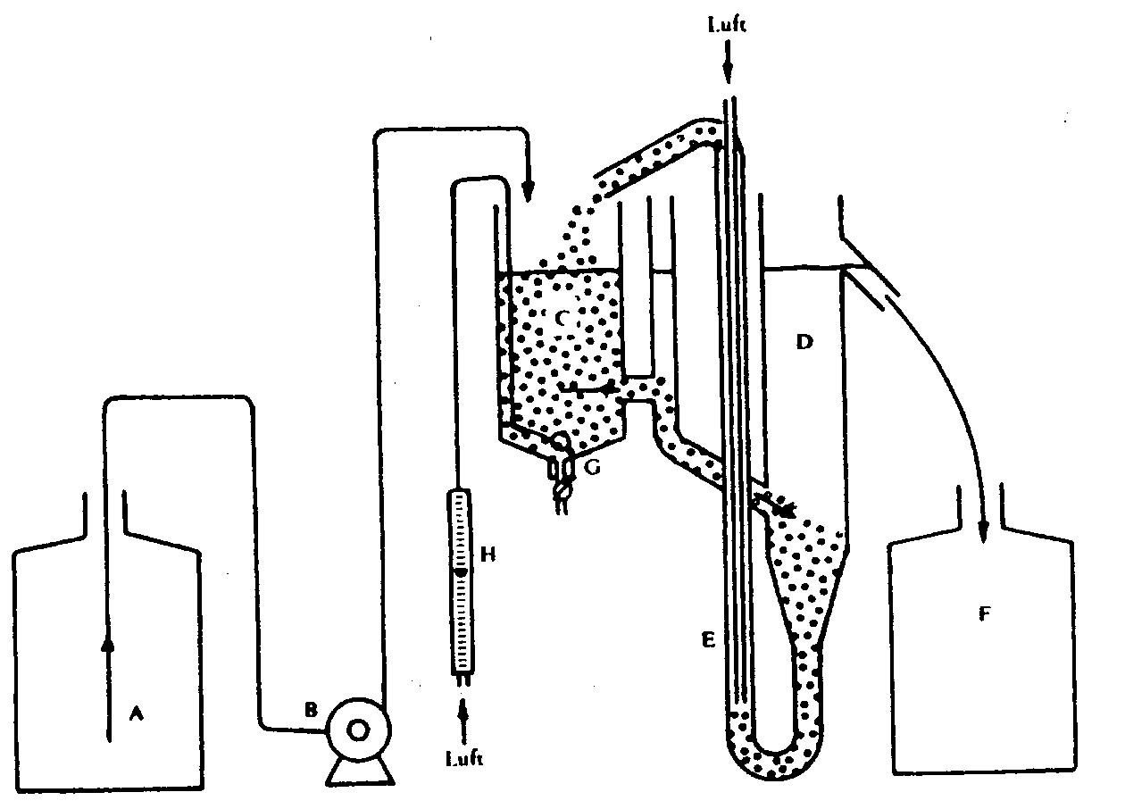

Abbildung 1

A. Vorratsgefäß

B. Dosierpumpe

C. Belüftungsgefäß (Inhalt 3 l)

D. Absetzgefäß

E. Druckluftpumpe

F. Sammelgefäß

G. Glasfilterfritte

H. Luftmengenmesser

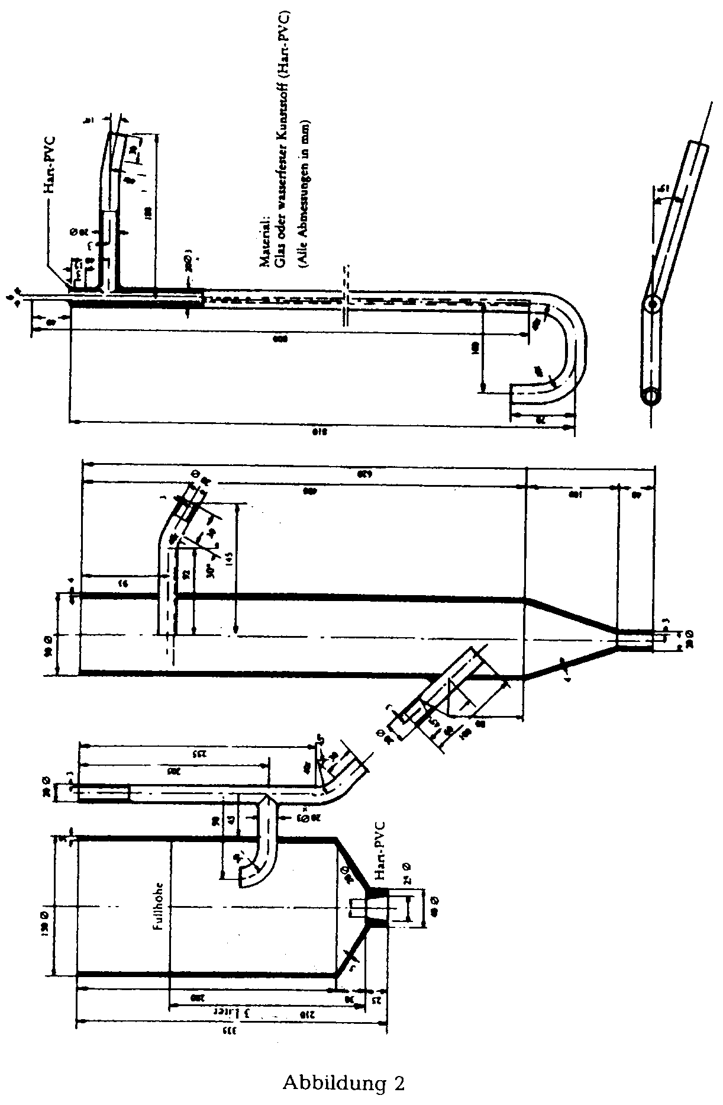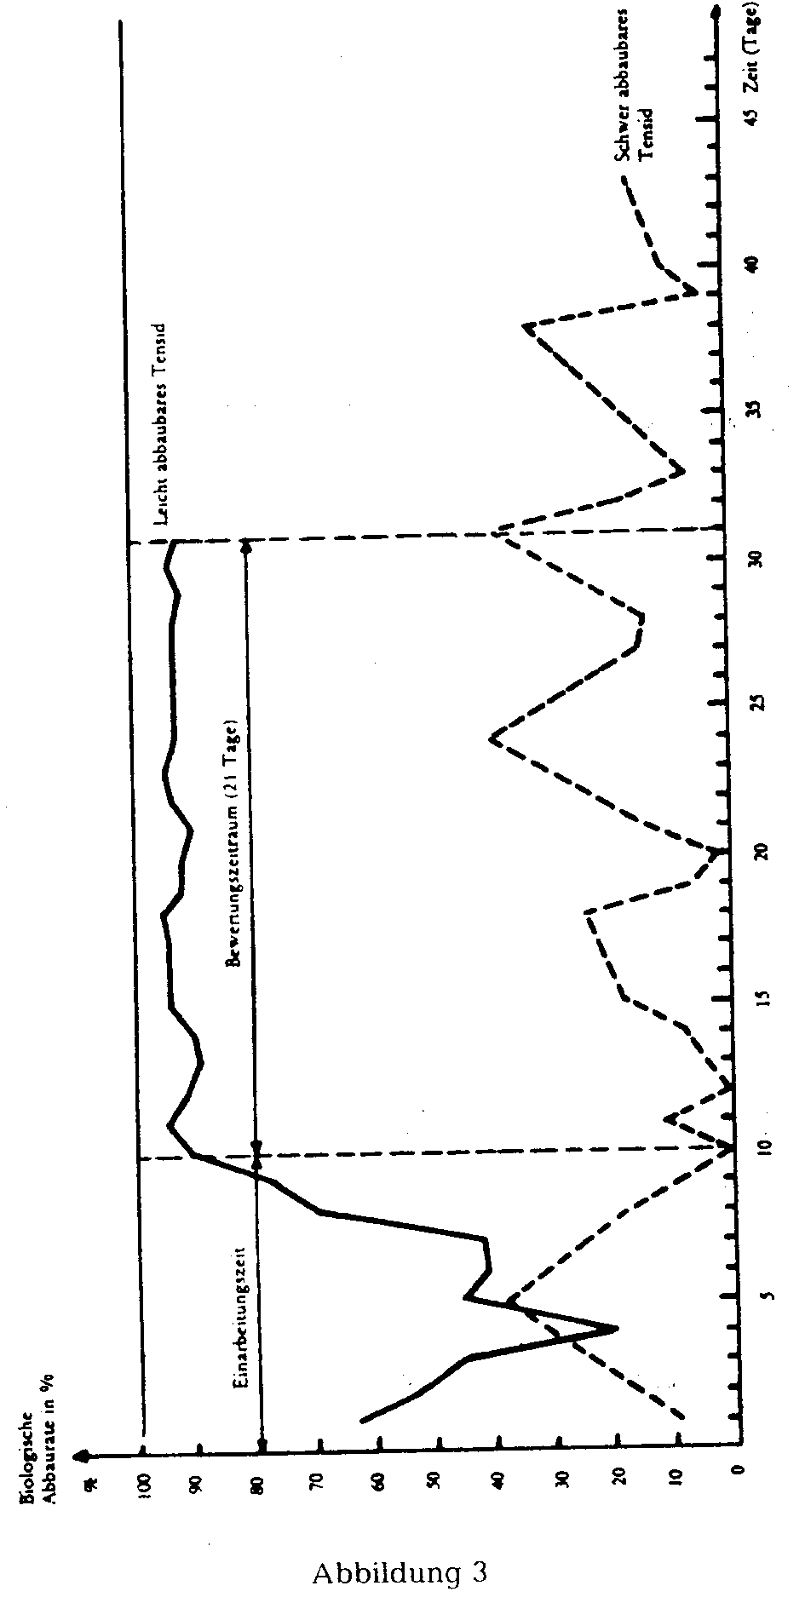

Berechnung der biologischen Abbaubarkeit - Bestätigungstest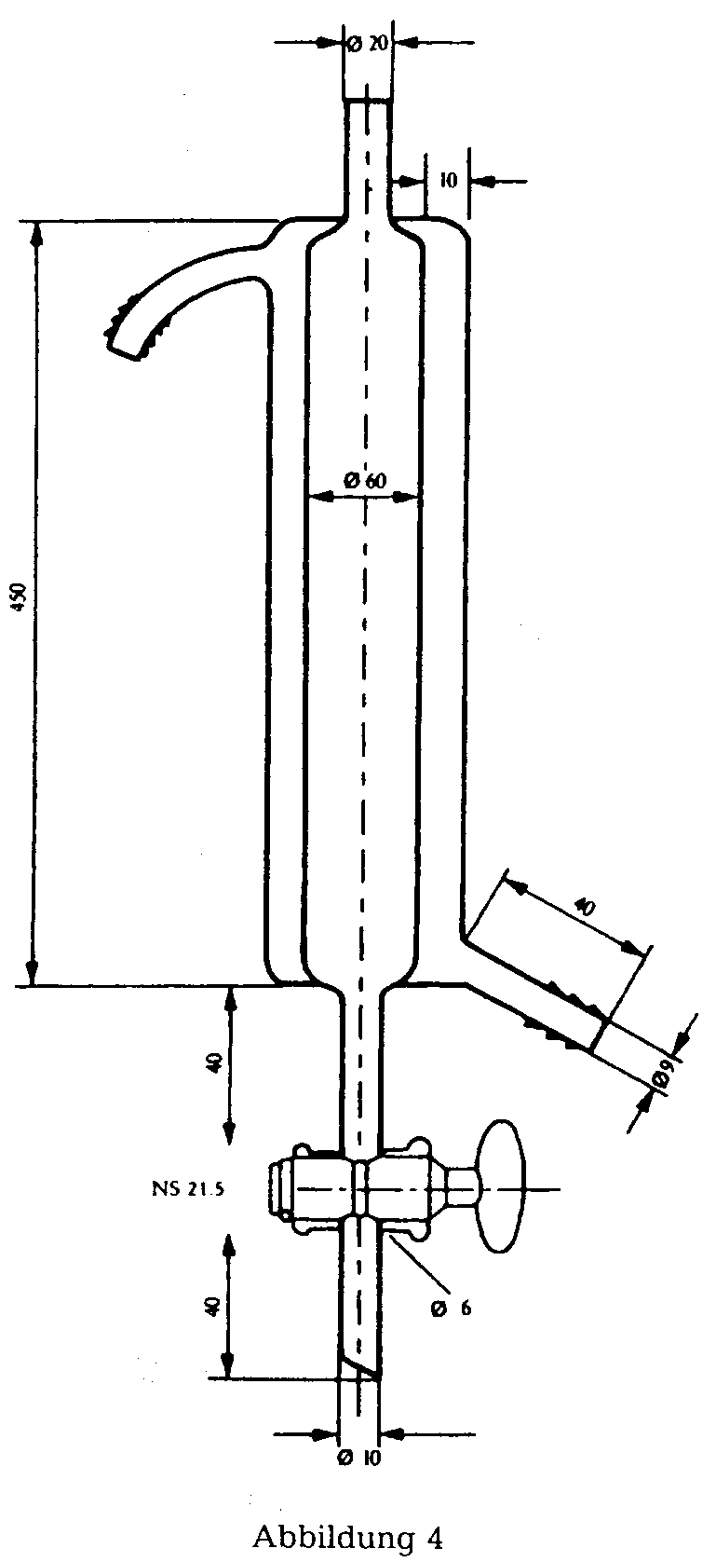

Beheizte Austauschersäule

(Alle Abmessungen in mm)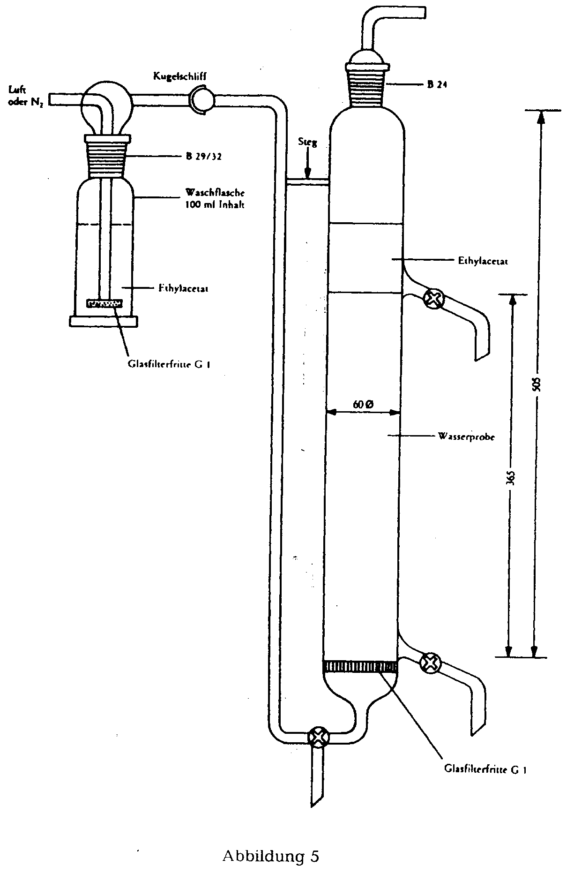

Tensid-Ausblasegerät

(Alle Abmessungen in mm)

1. ABl.Nr. C 104 vom 28.4.1980, S. 112.
2. ABl.Nr. C 197 vom 4.8.1980, S. 66.
3. ABl.Nr. C 310 vom 30.11.1981, S. 7.
4. ABl.Nr. L 347 vom 17.12.1973, S. 51.
5. ABl.Nr. L 347 vom 17.12.1973, S. 53.